 Universidad Nacional Autónoma de México

Facultad de ingeniería

**Práctica 01: La computación como herramienta de trabajo del profesional de ingeniería**

**Alumna:** María Guadalupe Martínez Pavón

**Asignatura:** Fundamentos de programación

**Profesor:** Marco Antonio Martínez Quintana

**Grupo:110**3

**Fecha de entrega:**07-10-2020

**Práctica 01: La computación como herramienta de trabajo del profesional de ingeniería**

**Objetivo:** Descubrir y utilizar herramientas de software que se ofrecen en Internet que permitan realizar actividades y trabajos académicos de forma organizada y profesional a lo largo de la vida escolar, tales como manejo de repositorios de almacenamiento y buscadores con funciones avanzadas.

**Actividad 1:**

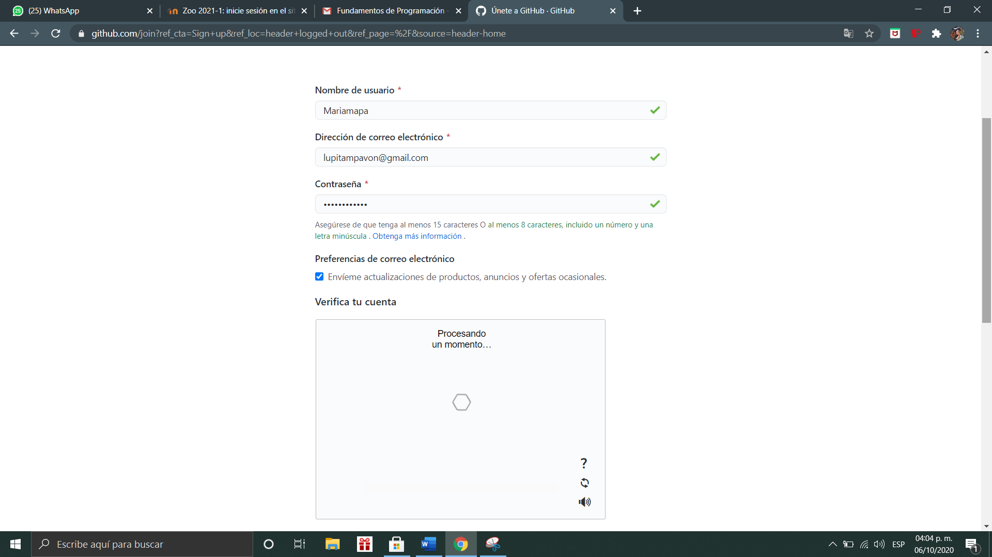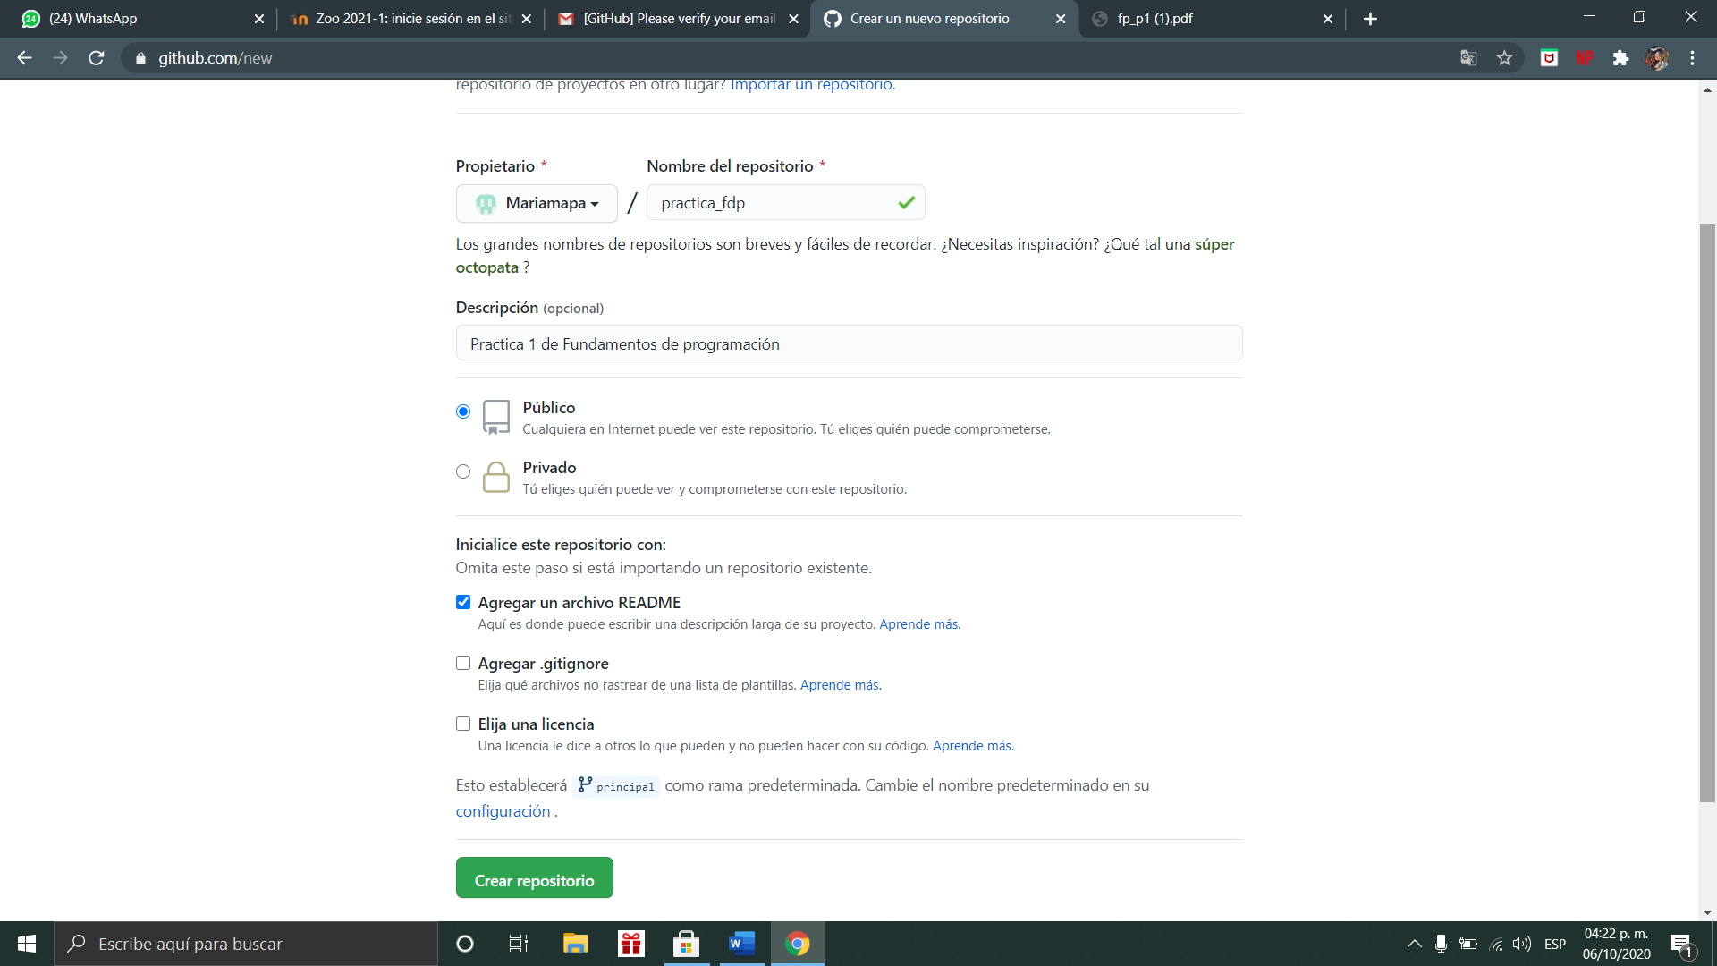

2.-Inicie un README

1.- Cree una cuenta en github

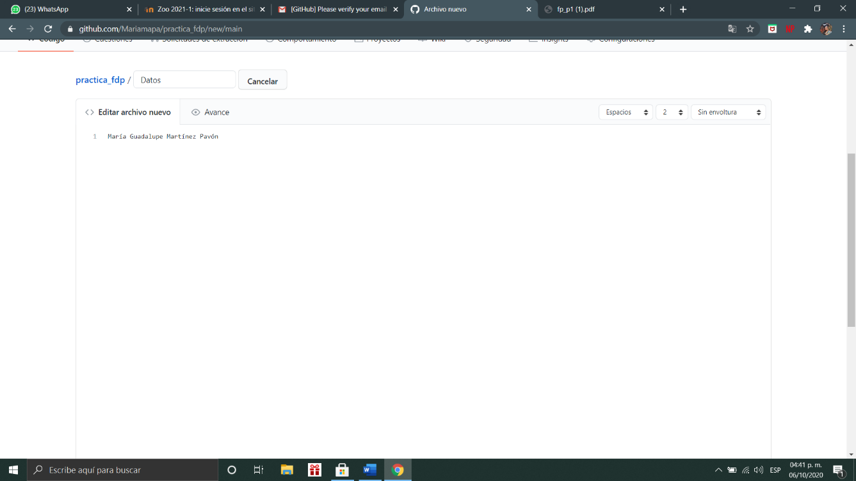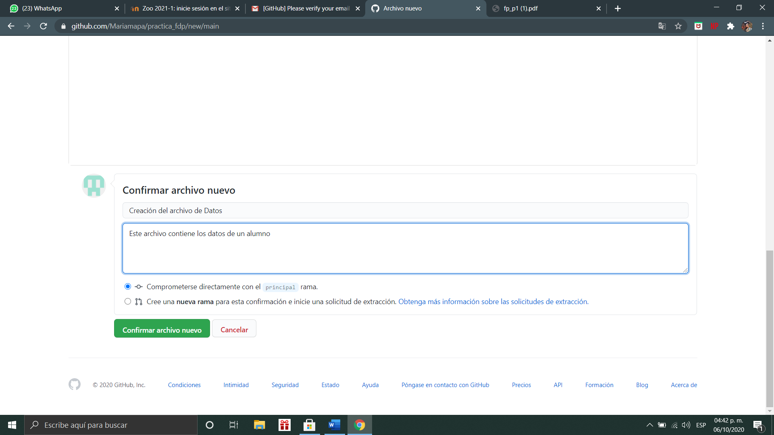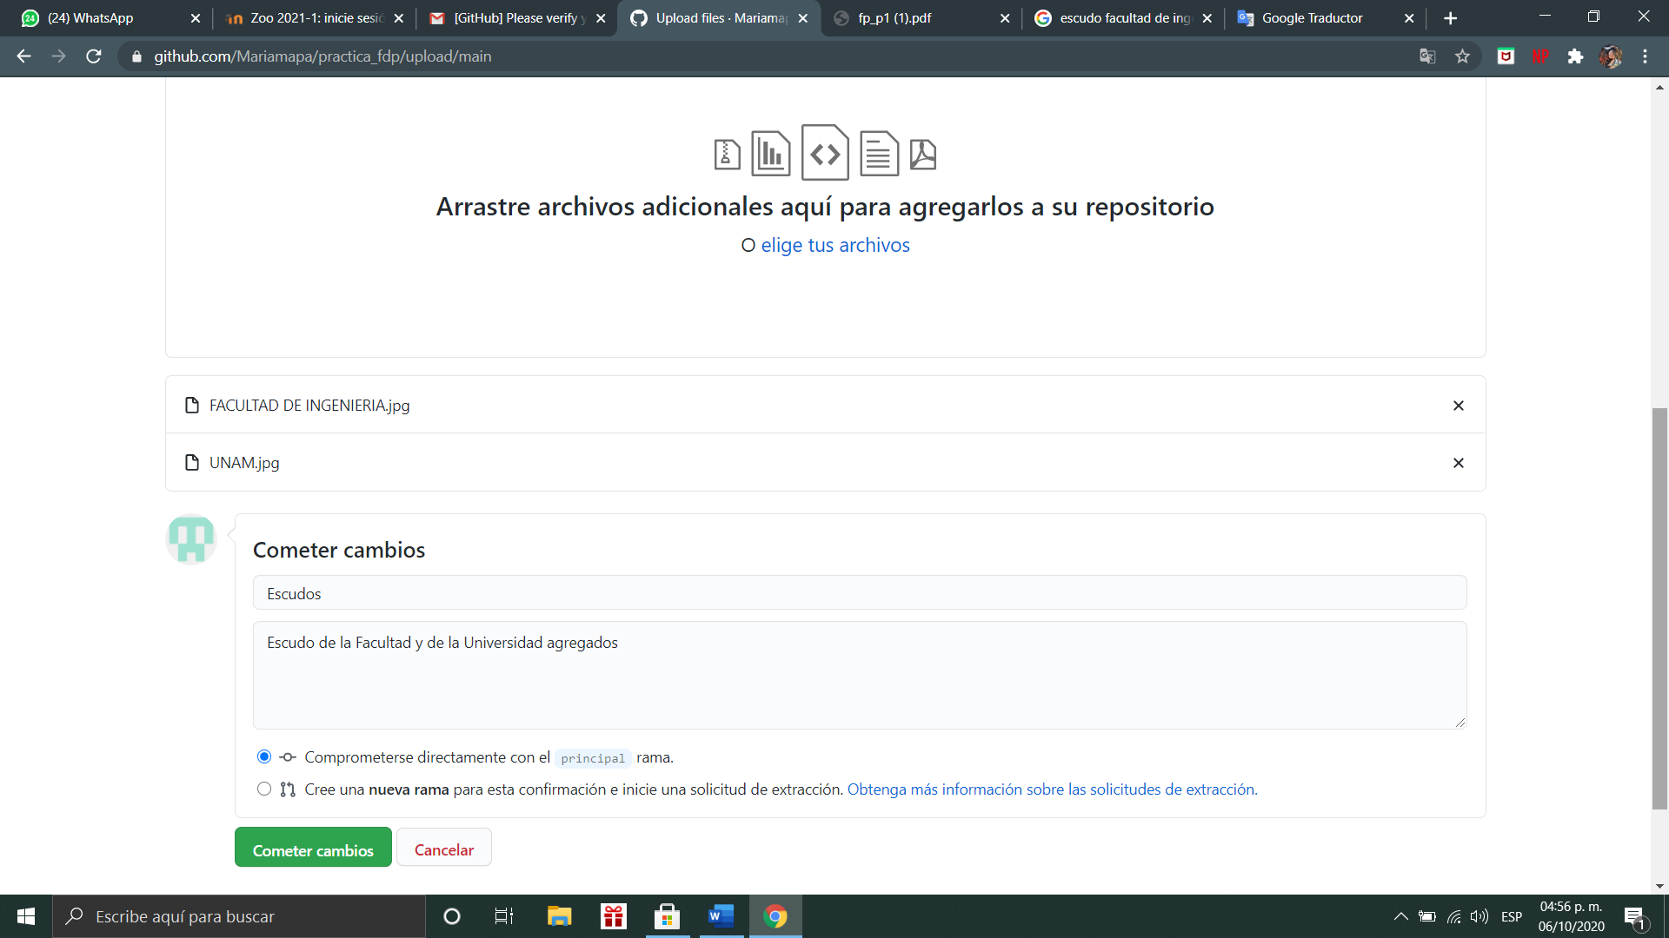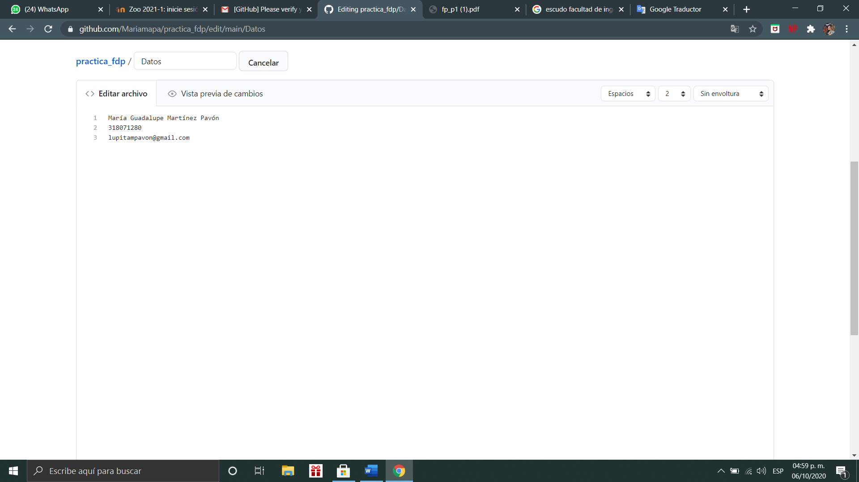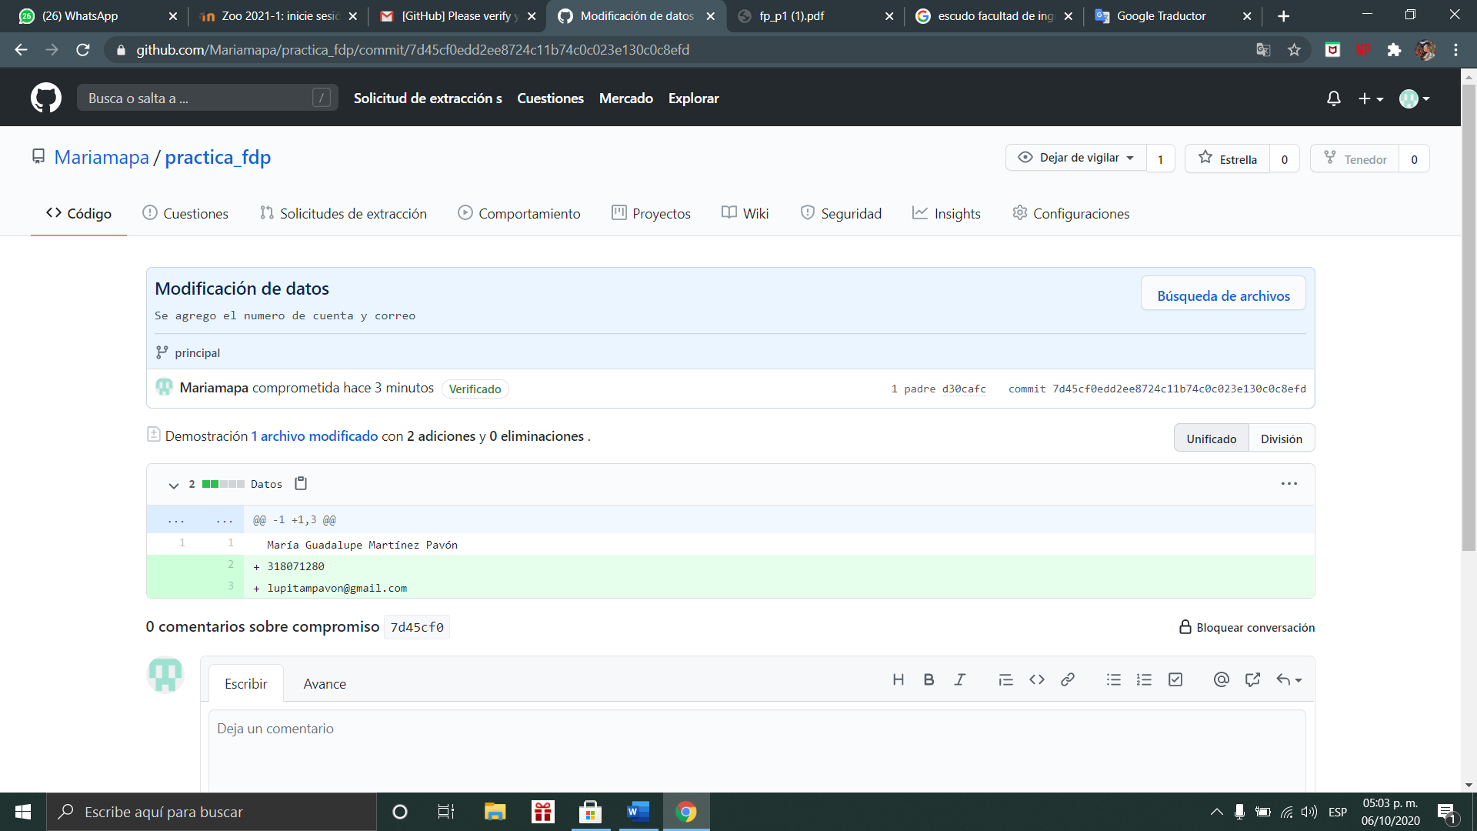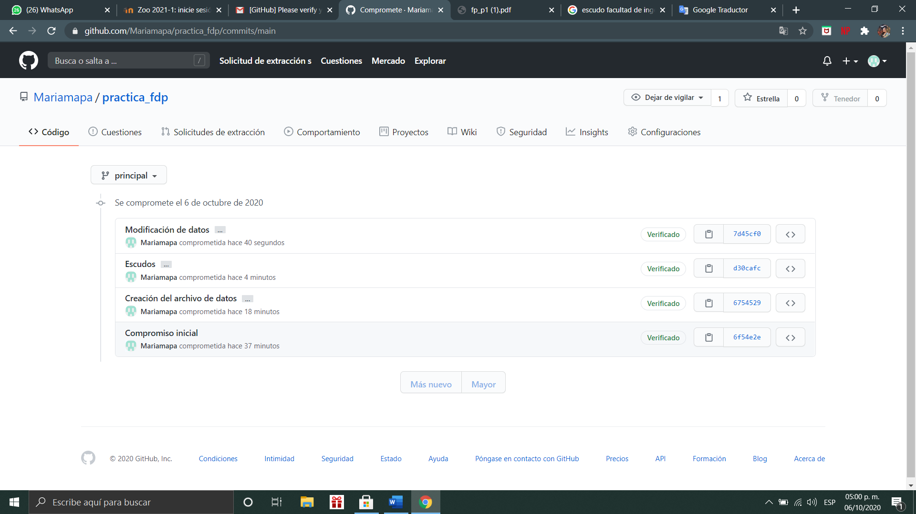

4.- Agregue archivos en formato jpg

3.- cree un archivo llamado “Datos”

En commit puse una explicación

6.- revise las versiones anteriores

5.- modifique mis datos para después modificar la explicación en el commit

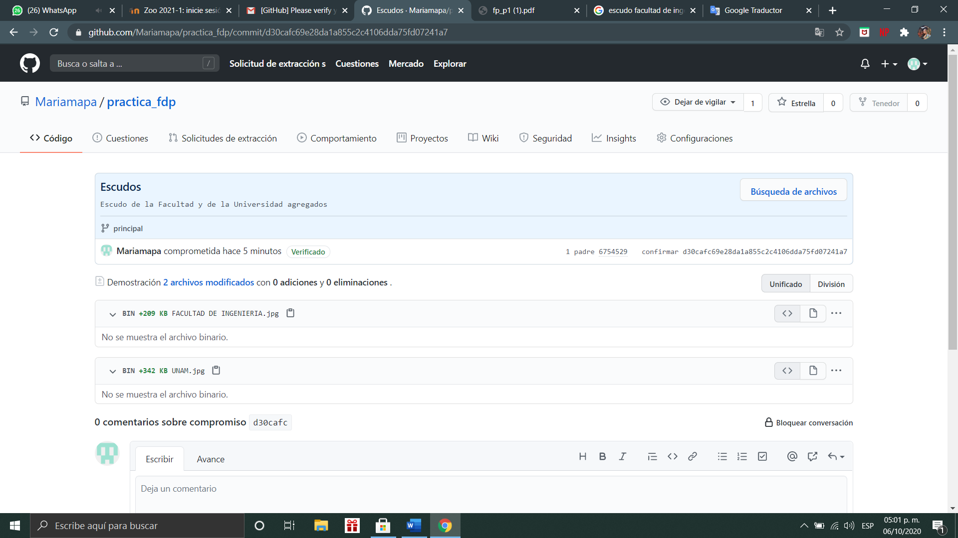

**Actividad de 2:**

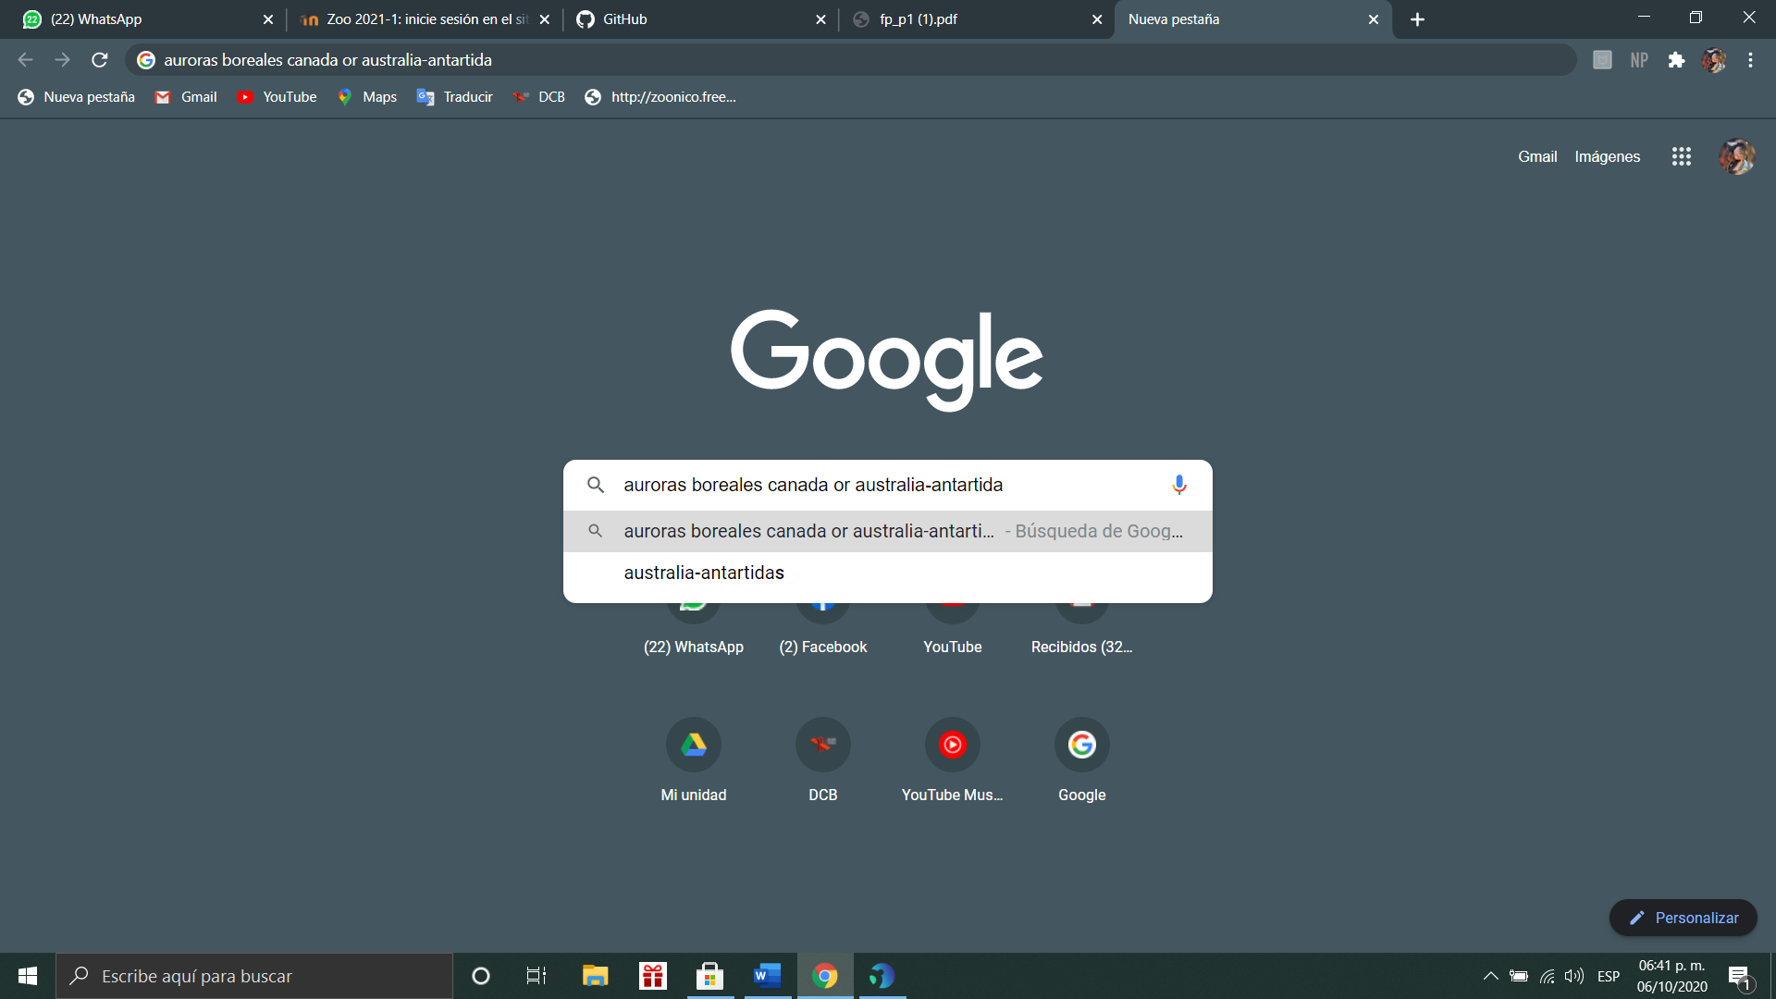

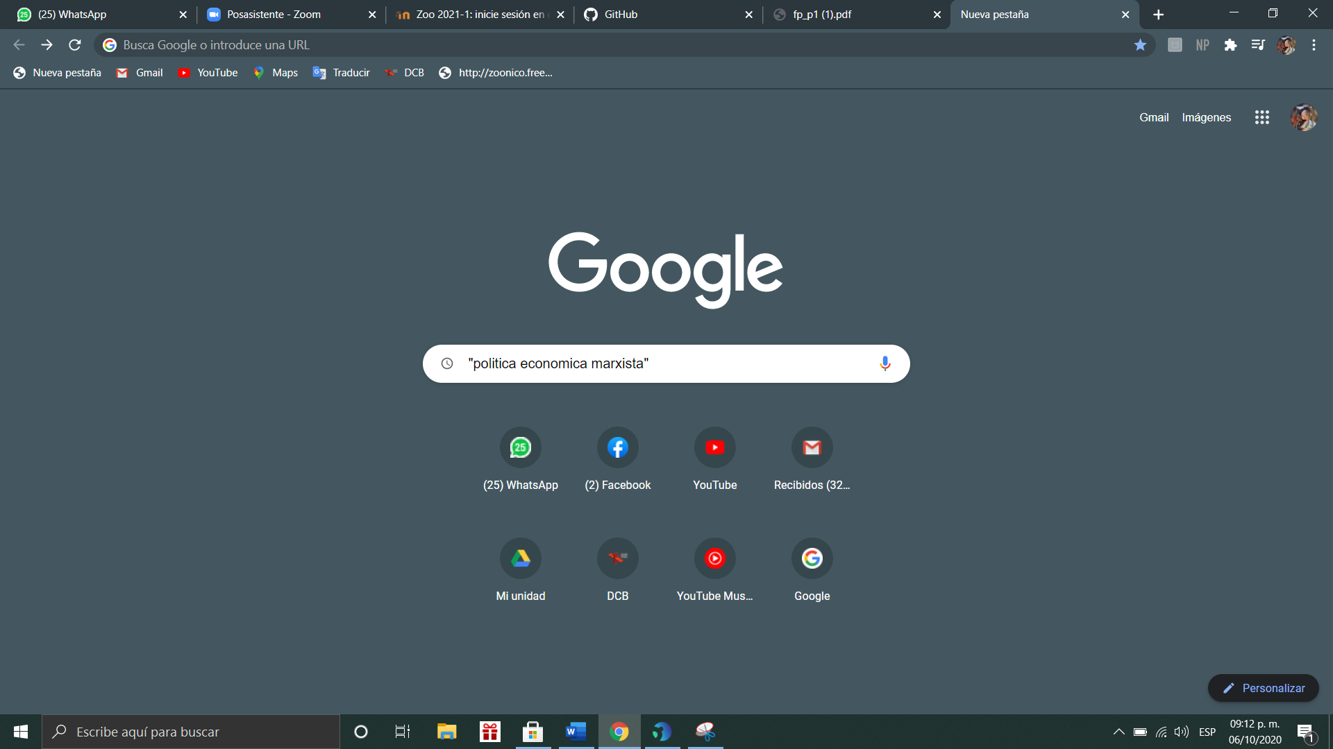

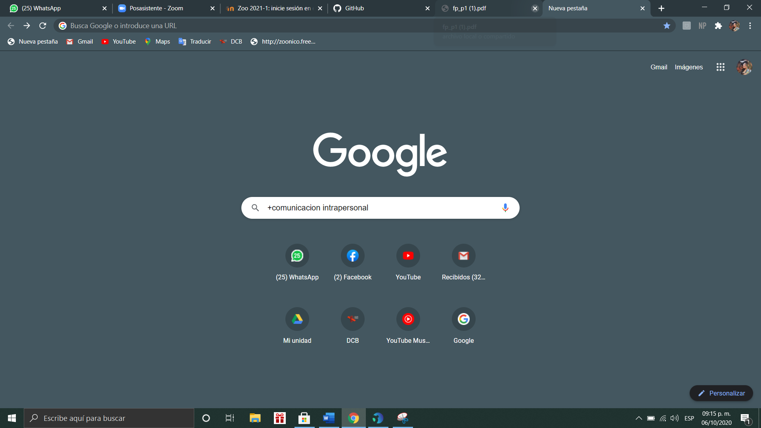

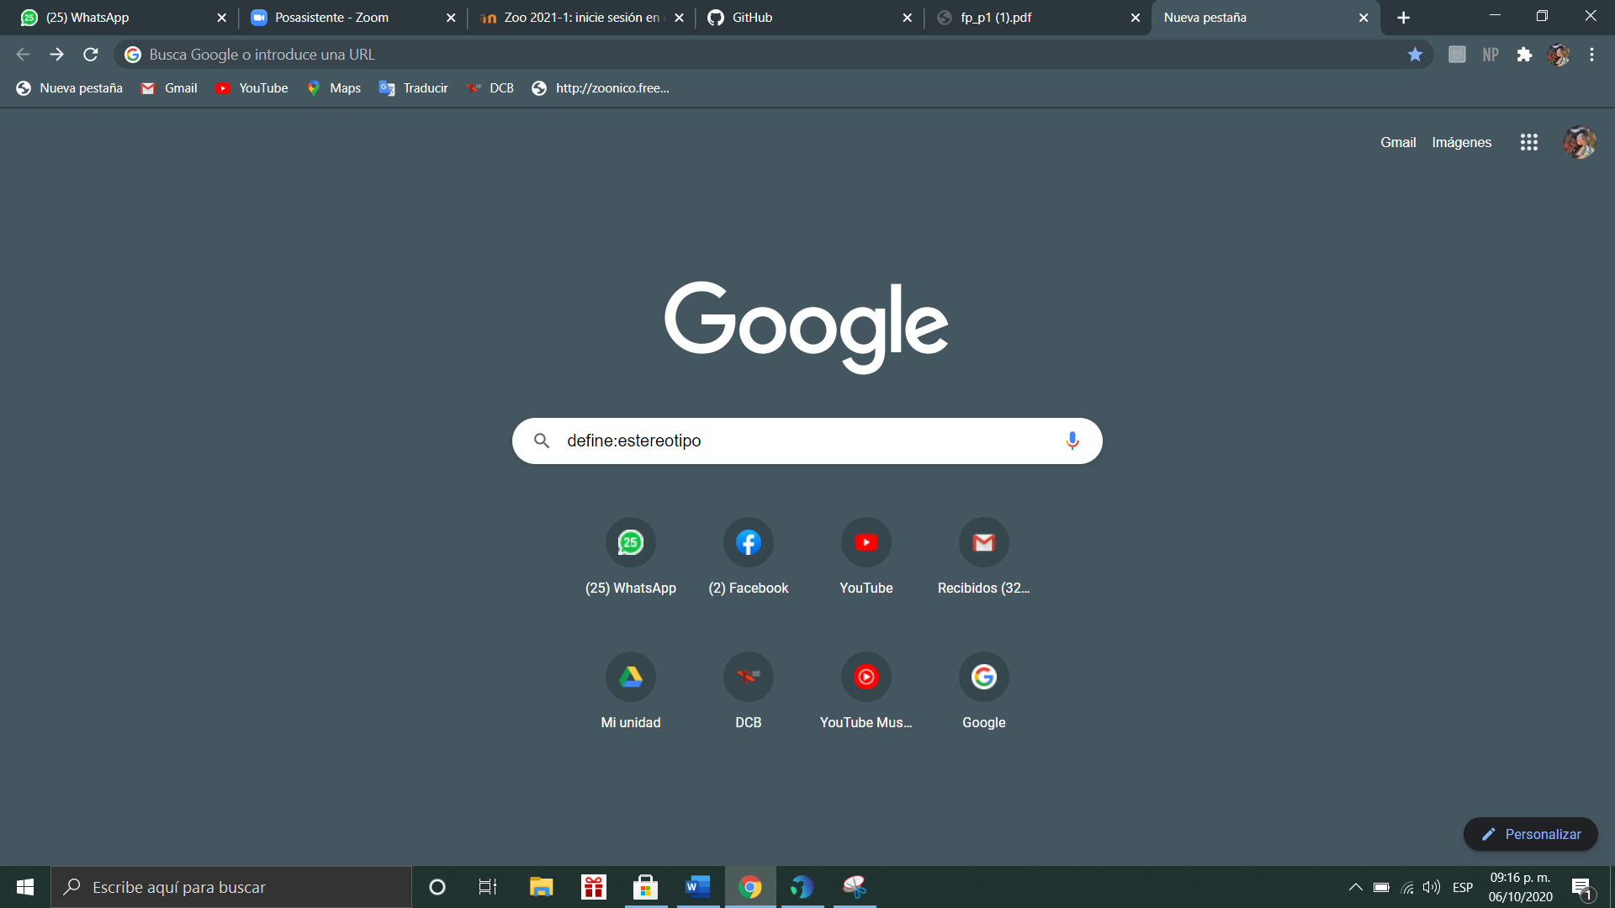

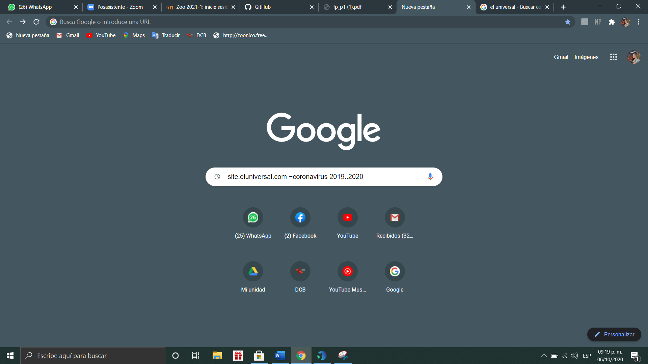

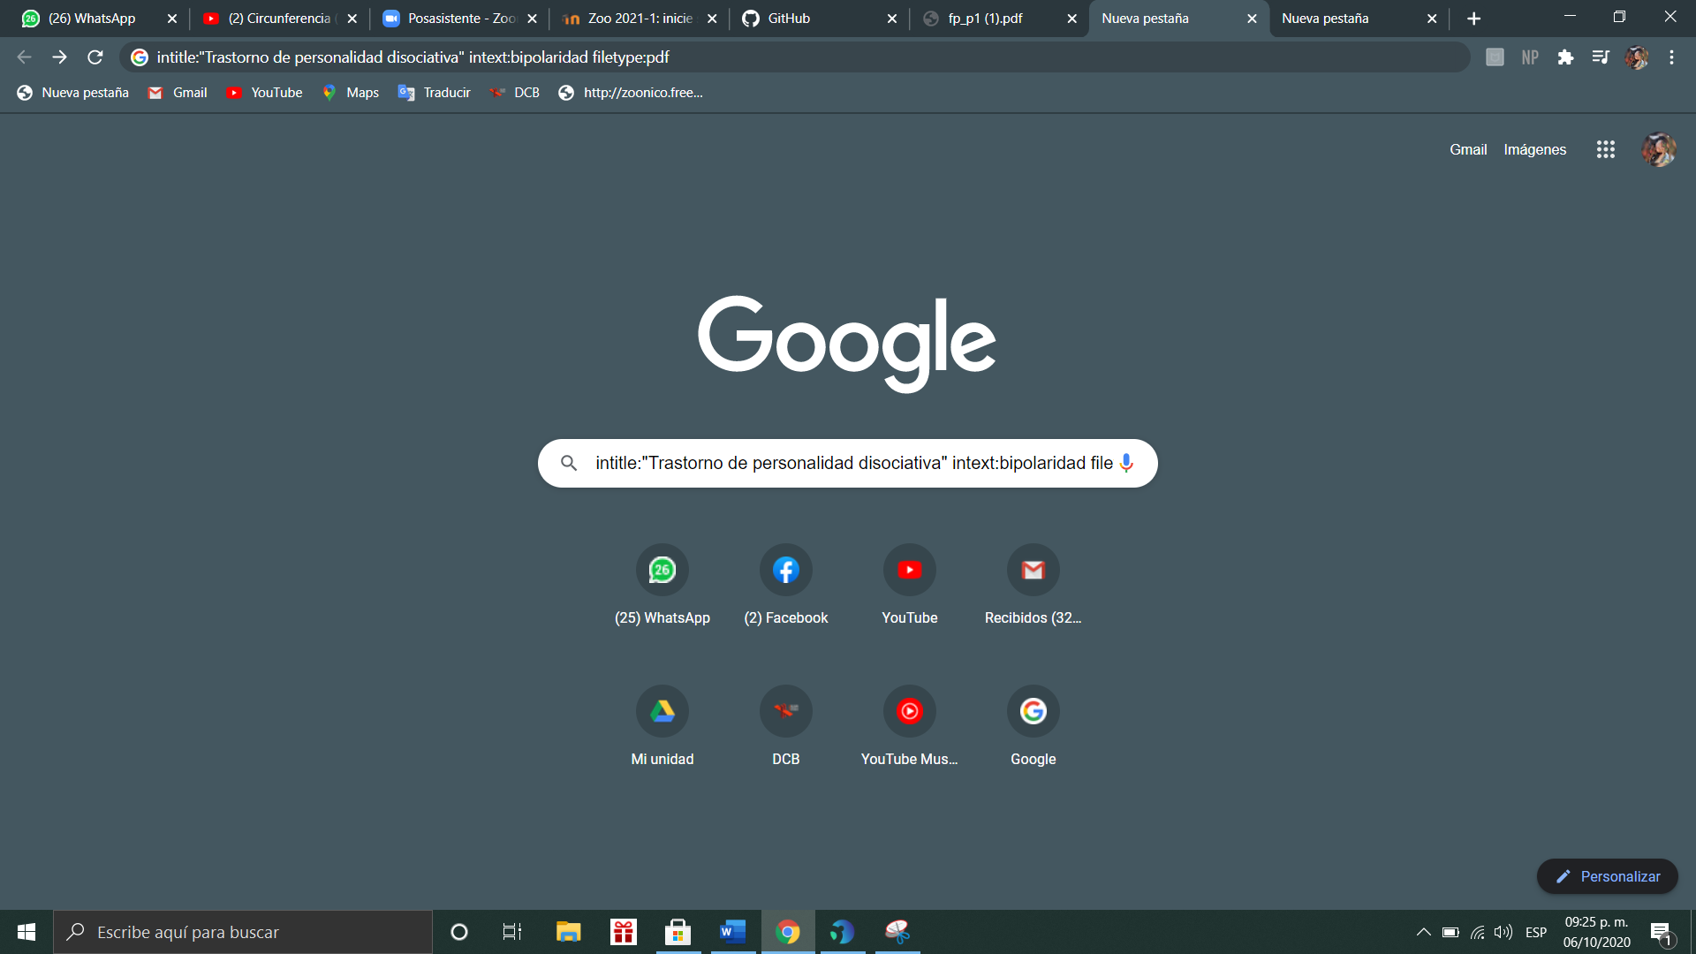

**Calculadora:**

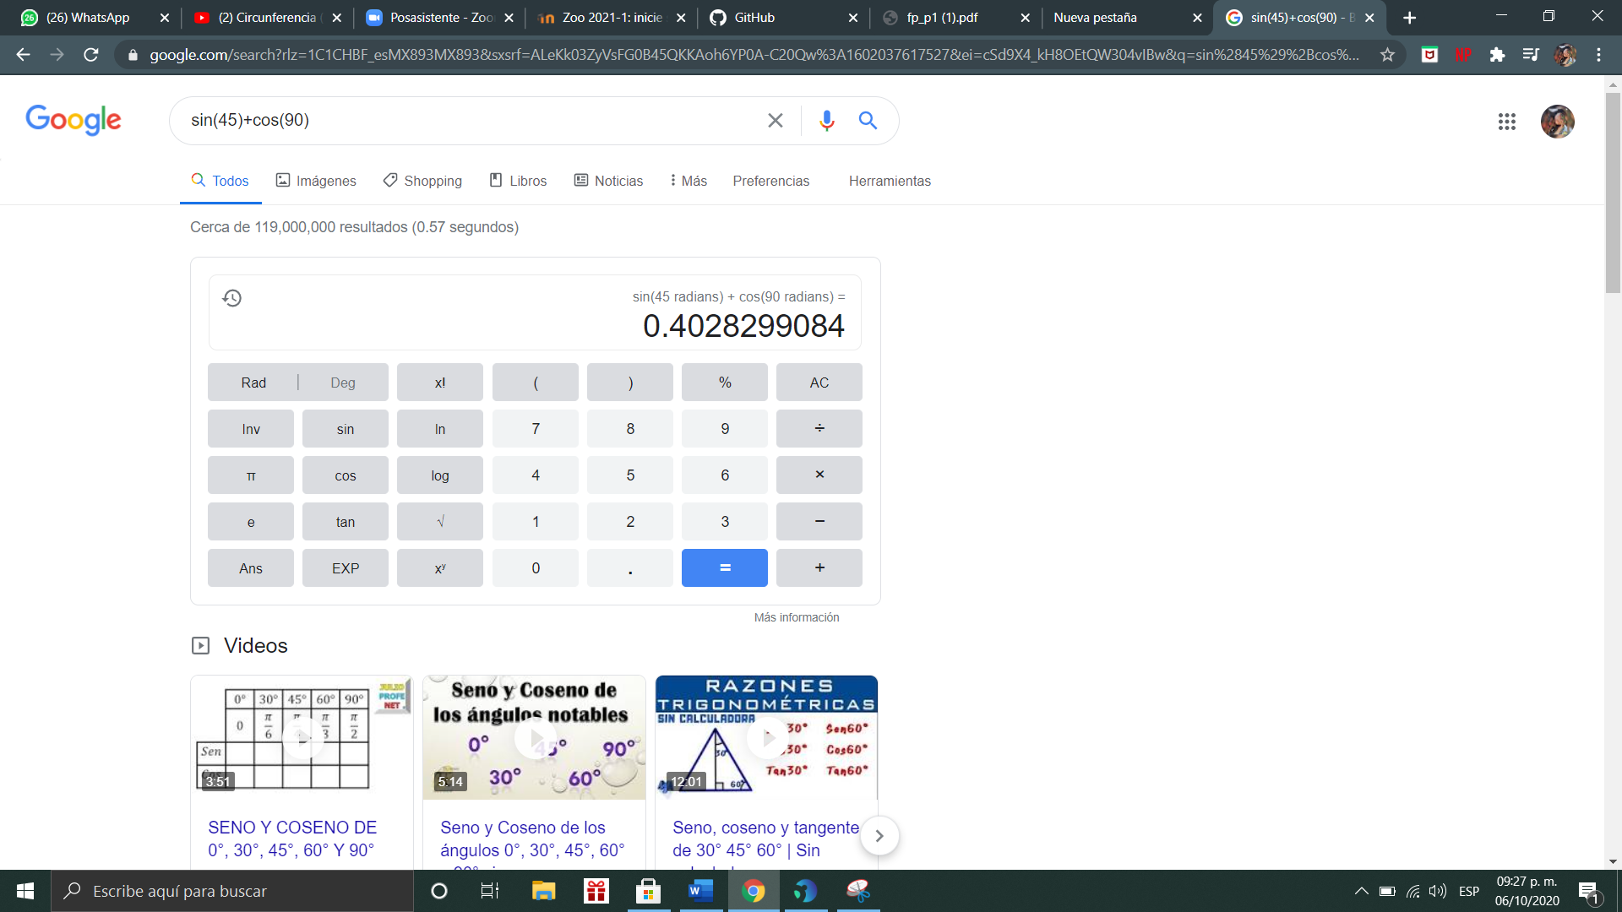

**Convertidor de unidades:**

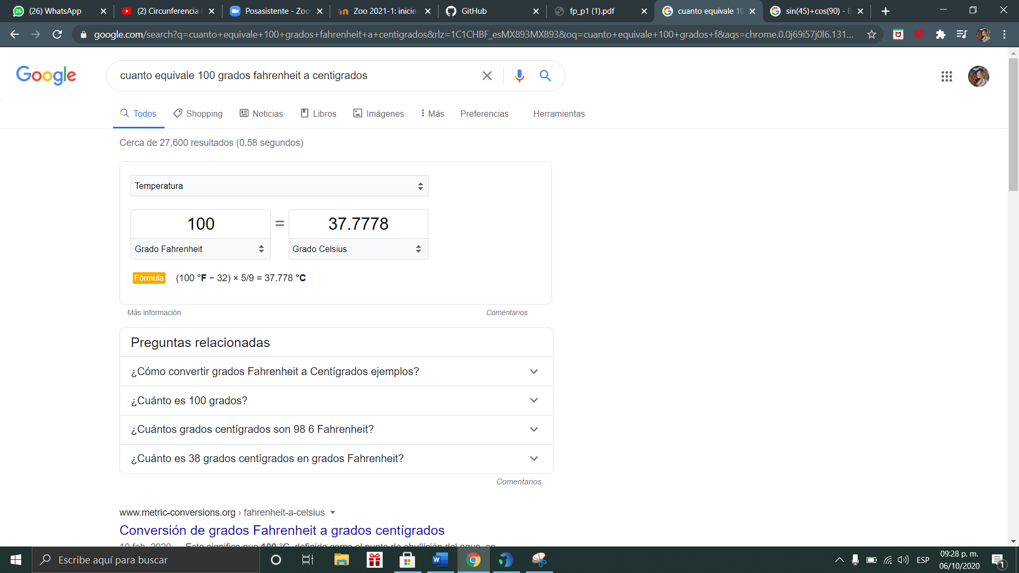

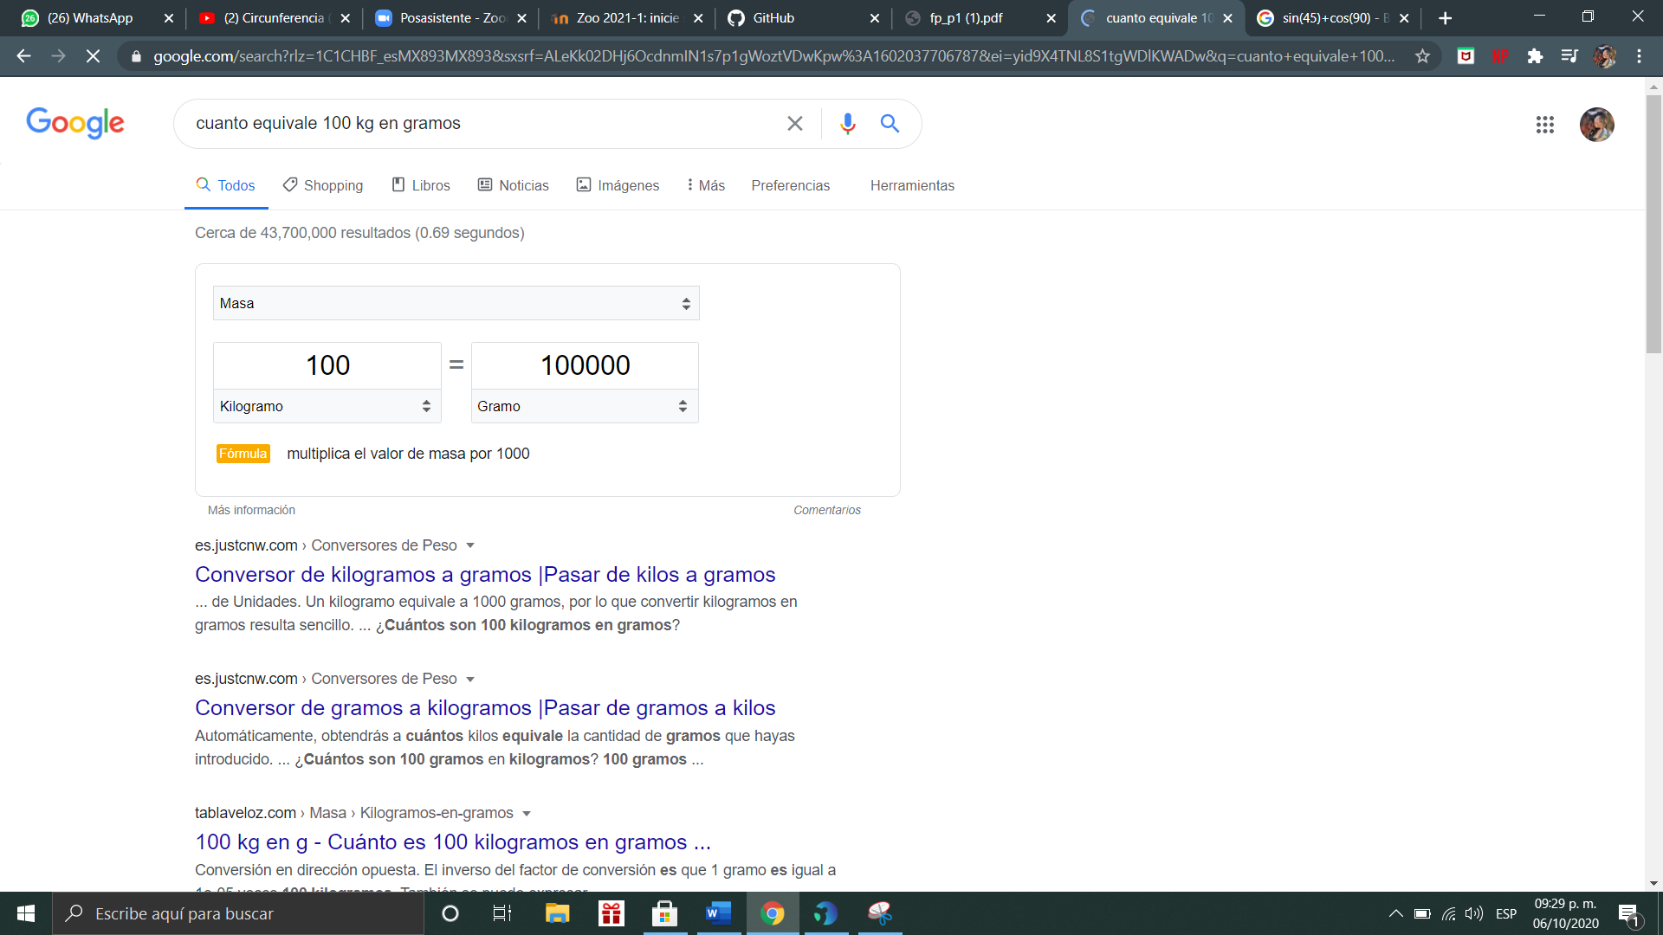

**Graficas en 2d:**

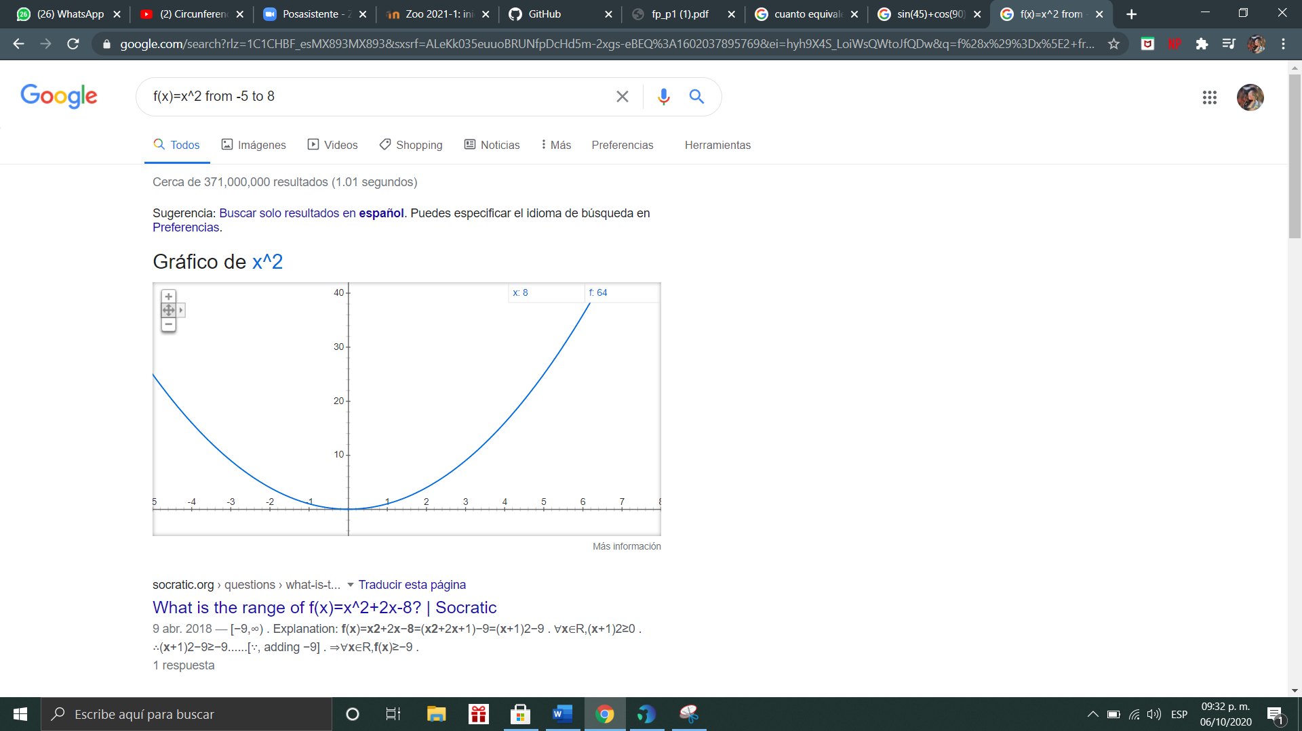

**Google school;**

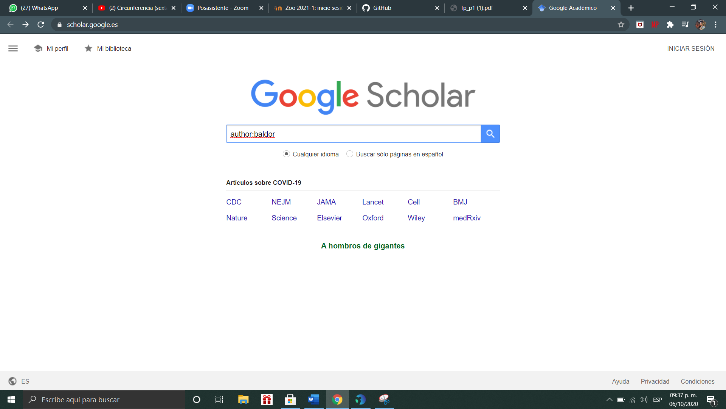

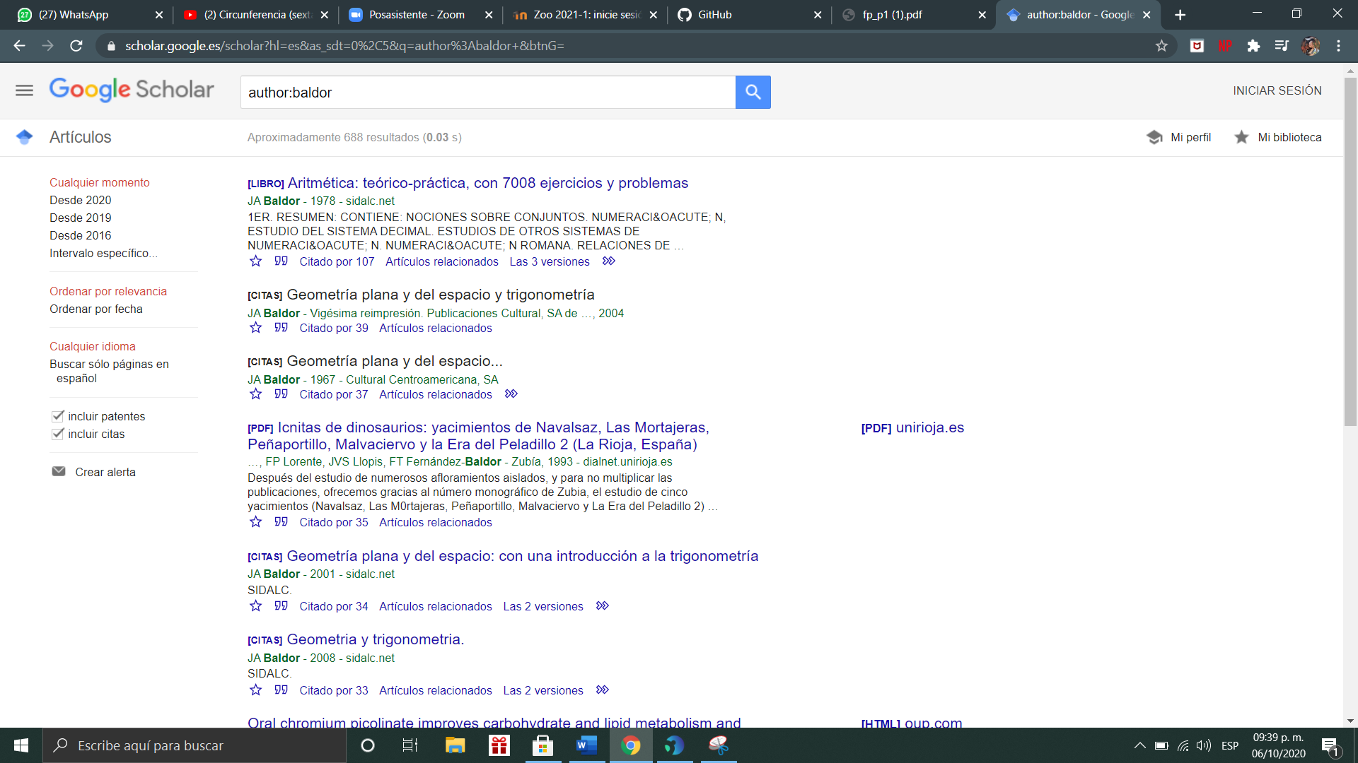

**Google imágenes:**

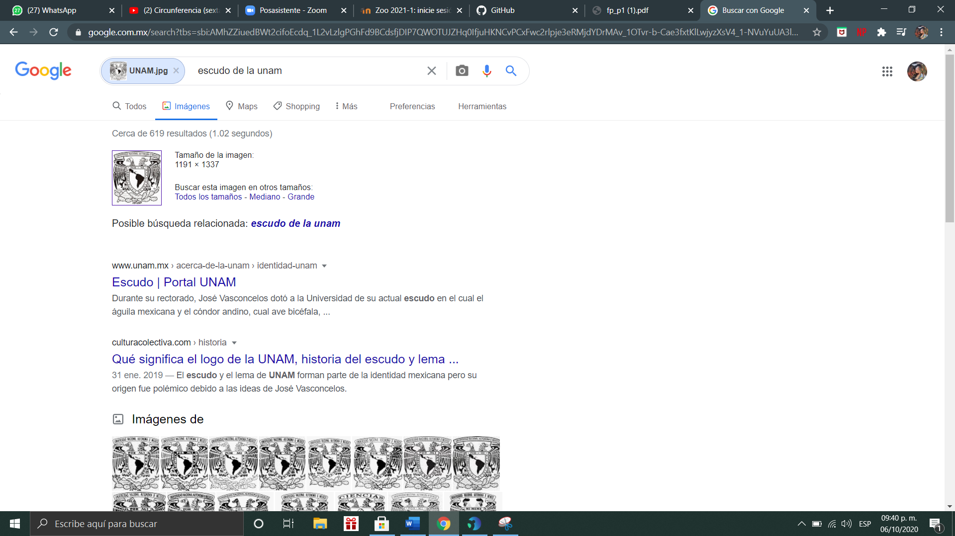

**Conclusión:**

Creo que a lo largo de todo lo que realice me di cuenta de muchas cosas que no sabía, y que si yo pudiera expandir esta información lo haría, ya que estas herramientas nos ahorrarían tiempo y nos harían un trabajo mas fácil, asi como más detallado, ya que estas herramientas nos ayudan a buscar el eje principal de toda la información, nos ayuda a tener una ideas claras y precisas del tema.

El poder tener herramientas y no utilizarlas es desperdiciar todo, ya que estas herramientas nos ayudan con el hecho de que son multitask y nos ayudan en todos los campos de estudio.

Es una gran innovación y nuestra generación tiene ciertas ventajas ya que tenemos muchas herramientas que nos permiten expandir nuestro conocimiento, por ejemplo algunos estos programas y herramientas ya están en un dispositivo y se puede manejar mediante la voz y lo único que necesitamos saber son comandos para hacer una experiencia más completa